АДМИНИСТРАЦИЯ ГОРОДА НЕВИННОМЫССКА
СТАВРОПОЛЬСКОГО КРАЯ

ПОСТАНОВЛЕНИЕ

14.02.2024 г. Невинномысск № 169

О внесении изменений в схему размещения нестационарных торговых объектов (нестационарных объектов по предоставлению услуг) на территории города Невинномысска, утвержденную постановлением администрации города Невинномысска от 23.11.2017 № 2658

В соответствии с Положением о порядке размещения нестационарных торговых объектов (нестационарных объектов по предоставлению услуг) на территории города Невинномысска, утвержденным постановлением администрации города Невинномысска от 15.11.2017 № 2590 «О размещении нестационарных торговых объектов (нестационарных объектов по предоставлению услуг) на территории города Невинномысска», с целью обеспечения устойчивого развития территории города Невинномысска и достижения нормативов минимальной обеспеченности населения площадью торговых объектов, постановляю:

1. Внести в схему размещения нестационарных торговых объектов (нестационарных объектов по предоставлению услуг) на территории города Невинномысска, утвержденную постановлением администрации города Невинномысска от 23.11.2017 № 2658 «О размещении нестационарных торговых объектов (нестационарных объектов по предоставлению услуг) на территории города Невинномысска», следующие изменения:
1.1. Строку 124 исключить.
1.2. Дополнить строками 130-135 следующего содержания:
«
1 | 2 | 3 | 4 | 5 | 6 | 7
130. | Бульвар Мира, 1 В | торговый автофургон | 1 | 15 | с 01.03.2024 по 31.12.2032 | реализация продукции предприятий общественного питания быстрого обслуживания <*>
131. | Район бульвара Мира, 30 | киоск | 1 | 5 | с 01.03.2024 по 31.12.2032 | реализация мяса, мясопродуктов, морепродуктов, молочной продукции<*>
132. | Район улицы Степной, 16 | киоск | 1 | 5 | с 01.03.2024 по 31.12.2032 | реализация мяса, мясопродуктов, морепродуктов, молочной продукции<*>
133. | Улица Менделеева, 14Б | торговый павильон | 1 | 50 | с 01.03.2024 по 31.12.2032 | реализация продукции предприятий общественного питания быстрого обслуживания <*>
134. | Район улицы Пятигорской, 17А | торговый павильон | 1 | 50 | с 01.03.2024 по 31.12.2032 | реализация продукции предприятий общественного питания быстрого обслуживания <*>
135. | Район улицы Докучаева, 3 | торговый павильон | 1 | 20 | с 01.03.2024 по 31.12.2032 | реализация продукции предприятий общественного питания быстрого обслуживания <*>
».
1.3. Приложение 124 исключить.
1.4. Дополнить приложениями 130-135 согласно приложениям 1-6 к настоящему постановлению.
2. Отделу по торговле и бытовому обслуживанию администрации города Невинномысска направить настоящее постановление в адрес министерства экономического развития Ставропольского края в течение пяти рабочих дней с даты его подписания.
3. Опубликовать настоящее постановление в газете «Невинномысский рабочий», а также разместить в сетевом издании «Редакция газеты «Невинномысский рабочий» и на официальном сайте администрации города Невинномысска в информационно-телекоммуникационной сети «Интернет».

Глава города Невинномысска
Ставропольского края М.А. Миненков

Приложение 1
к постановлению администрации
города Невинномысска
от 14.02.2024 № 169

«Приложение 130

Место расположения нестационарного торгового объекта по бульвару Мира, 1В

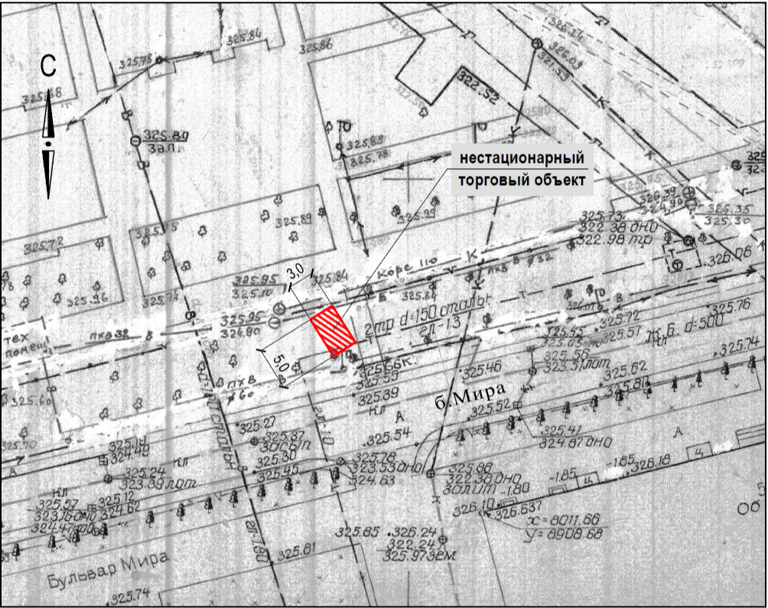
Ситуационный план
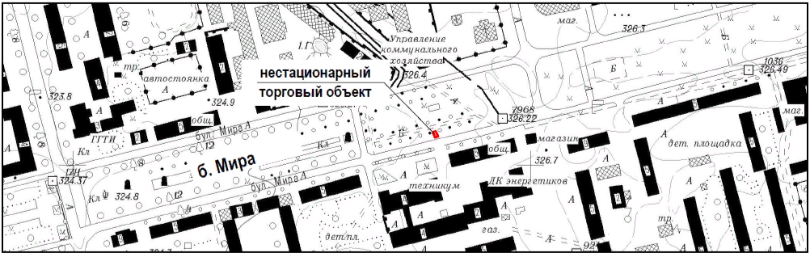

».
Первый заместитель главы  администрации города Невинномысска | В.Э. Соколюк

Приложение 2
к постановлению администрации
города Невинномысска
от 14.02.2024 № 169

«Приложение 131

Место расположения нестационарного торгового объекта в районе бульвара Мира, 30

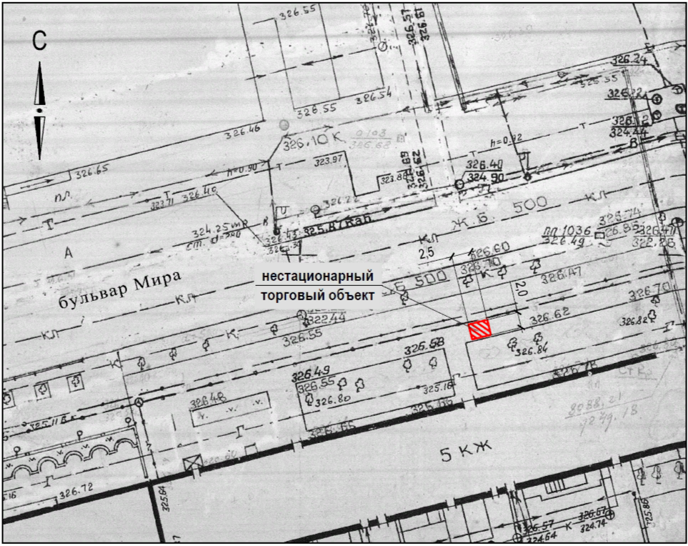
Ситуационный план
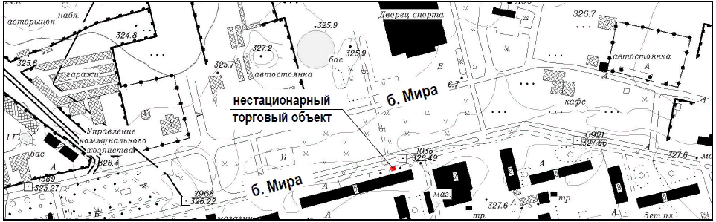

».
Первый заместитель главы  администрации города Невинномысска | В.Э. Соколюк

Приложение 3
к постановлению администрации
города Невинномысска
от 14.02.2024 № 169

«Приложение 132

Место расположения нестационарного торгового объекта в районе улицы Степной, 16

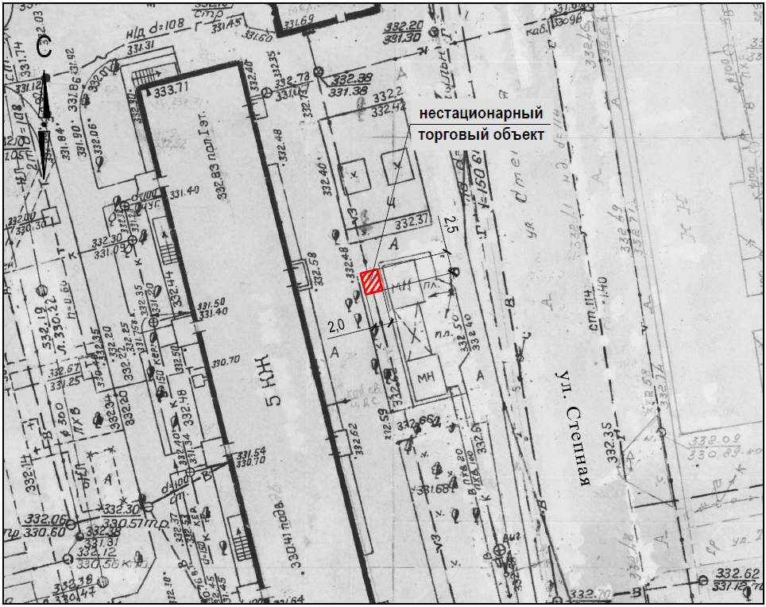
Ситуационный план
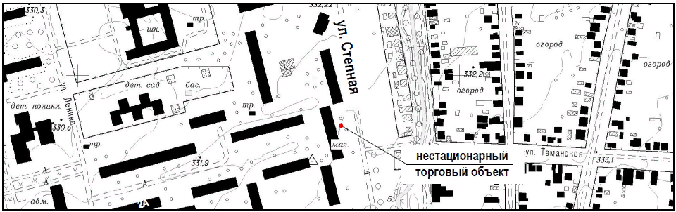

».
Первый заместитель главы  администрации города Невинномысска | В.Э. Соколюк

Приложение 4
к постановлению администрации
города Невинномысска
от 14.02.2024 № 169

«Приложение 133

Место расположения нестационарного торгового объекта улица Менделеева, 14 Б

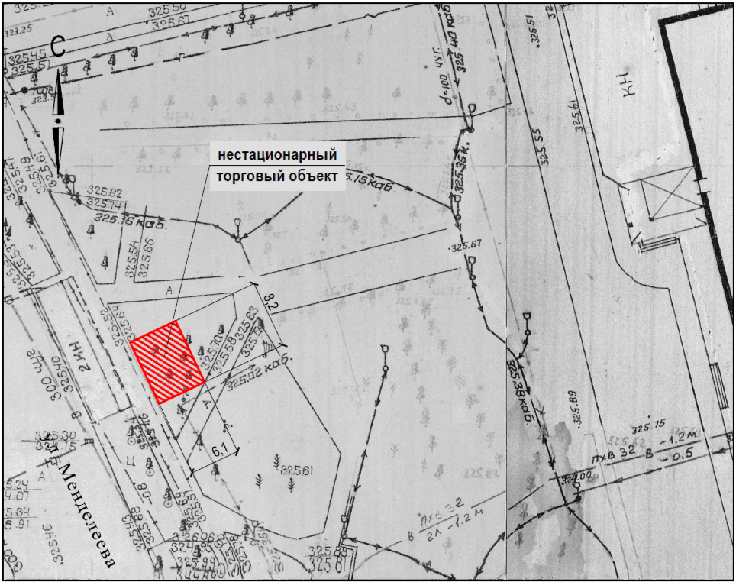
Ситуационный план
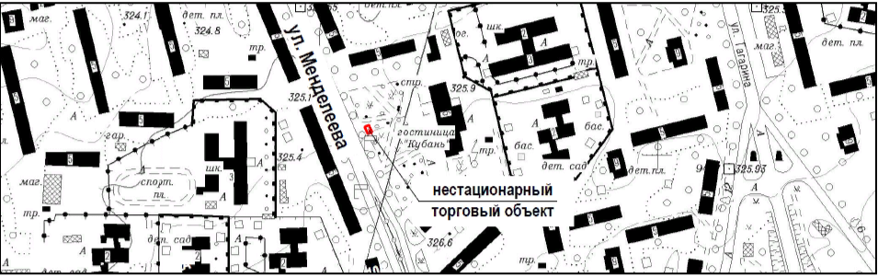

».
Первый заместитель главы  администрации города Невинномысска | В.Э. Соколюк

Приложение 5
к постановлению администрации
города Невинномысска
от 14.02.2024 № 169

«Приложение 134

Место расположения нестационарного торгового объекта в районе улицы Пятигорской, 17А

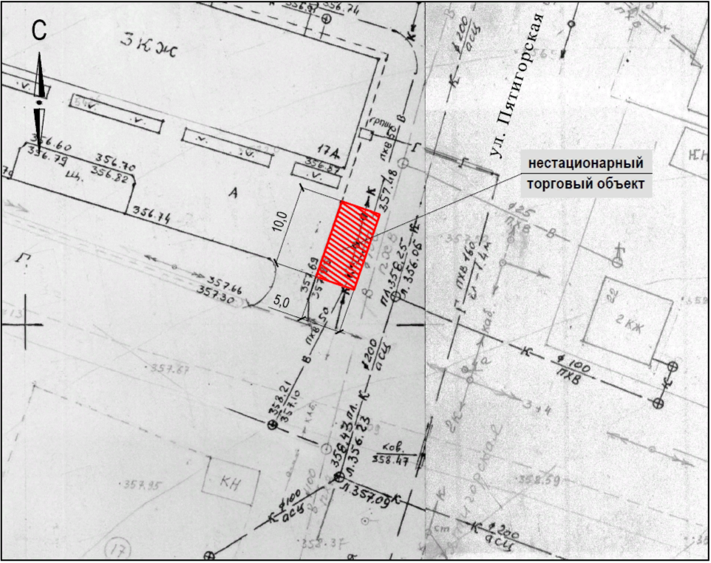
Ситуационный план
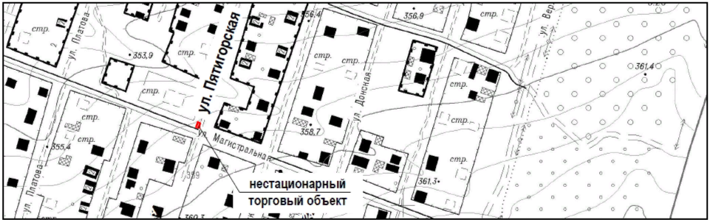

».
Первый заместитель главы  администрации города Невинномысска | В.Э. Соколюк

Приложение 6
к постановлению администрации
города Невинномысска
от 14.02.2024 № 169

«Приложение 135

Место расположения нестационарного торгового объекта в районе улицы Докучаева, 3

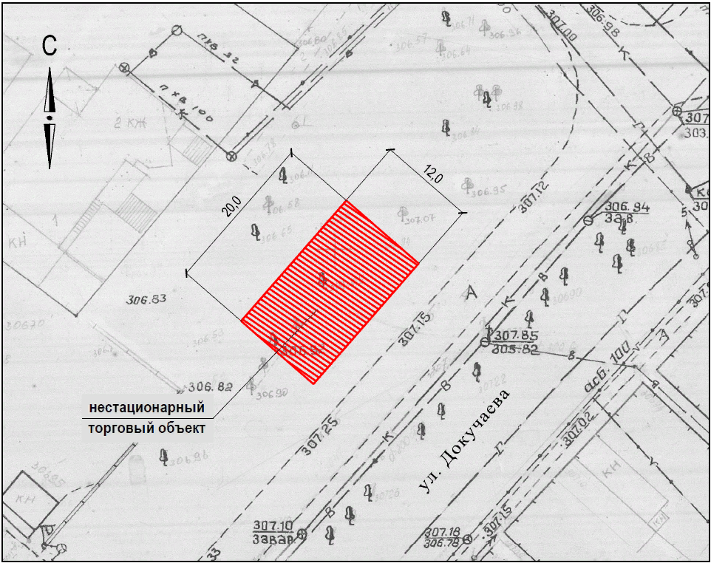
Ситуационный план
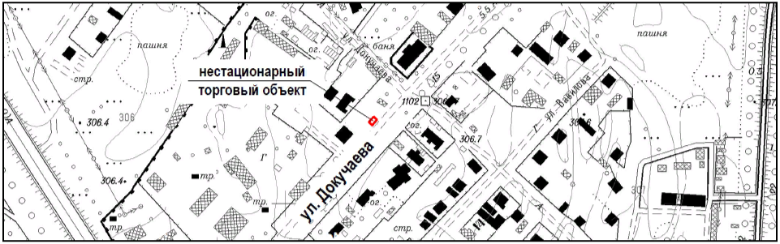

».
Первый заместитель главы  администрации города Невинномысска | В.Э. Соколюк

